33.1 见课件。
练习33.1 （梁端）
解： 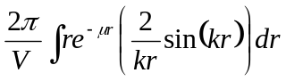
=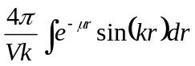
=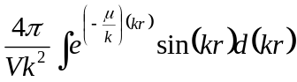
=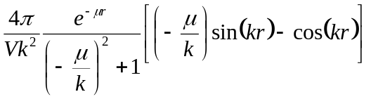
=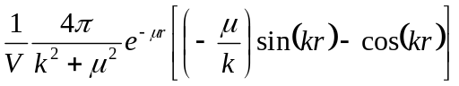
取级数：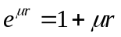 （1）
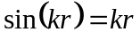 （2）
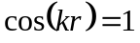 （3）
将（1），（2），（3）代入上式：
=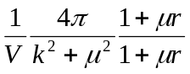
=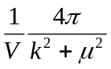
因为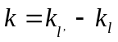 代入上式：
=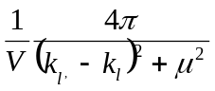
#

33.2 见课件。

33.3计算积分式33.30 （解题人：李泽超 审核人：熊凯）
积分式33.30为：
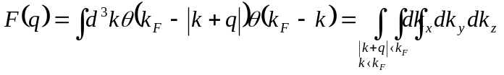
解：本积分式，相当与求两个球相交的部分的体积，即两个
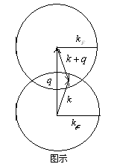
球缺的体积，
下面先计算一个球缺的体积。
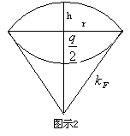
球缺的体积公式为：
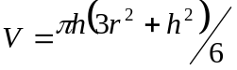
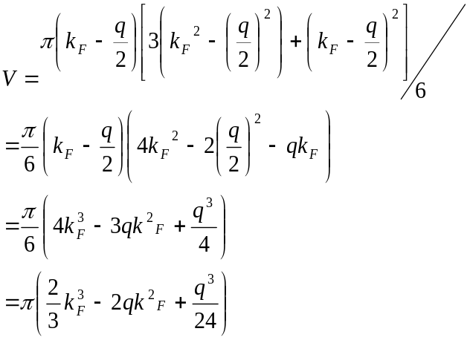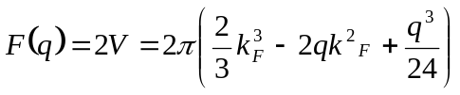
积分式推导完毕。
#

